CHÚC MỪNG THÀNH CÔNG CHUYÊN ĐỀ CHUYÊN MÔN KHỐI 2
DẠY HỌC THEO ĐỊNH HƯỚNG PHÁT TRIỂN NĂNG LỰC TRONG MÔN TIẾNG VIỆT
“Đổi mới chương trình, sách giáo khoa giáo dục phổ thông nhằm tạo chuyển biến căn bản, toàn diện về chất lượng và hiệu quả giáo dục phổ thông; kết hợp dạy chữ, dạy người và định hướng nghề nghiệp; góp phần chuyển nền giáo dục nặng về truyền thụ kiến thức sang nền giáo dục phát triển toàn diện cả về phẩm chất và năng lực, hài hoà đức, trí, thể, mĩ và phát huy tốt nhất tiềm năng của mỗi học sinh.”
Thực hiện Kế hoạch nhiệm vụ năm học 2022 - 2023. Hôm nay, ngày 22/08/2022,Tổ chuyên môn khối 2 tổ chức lên lớp chuyên đề khối môn Tiếng việt , phân môn Đọc và Tập viết
Với sự thể hiện của hai cô giáo:
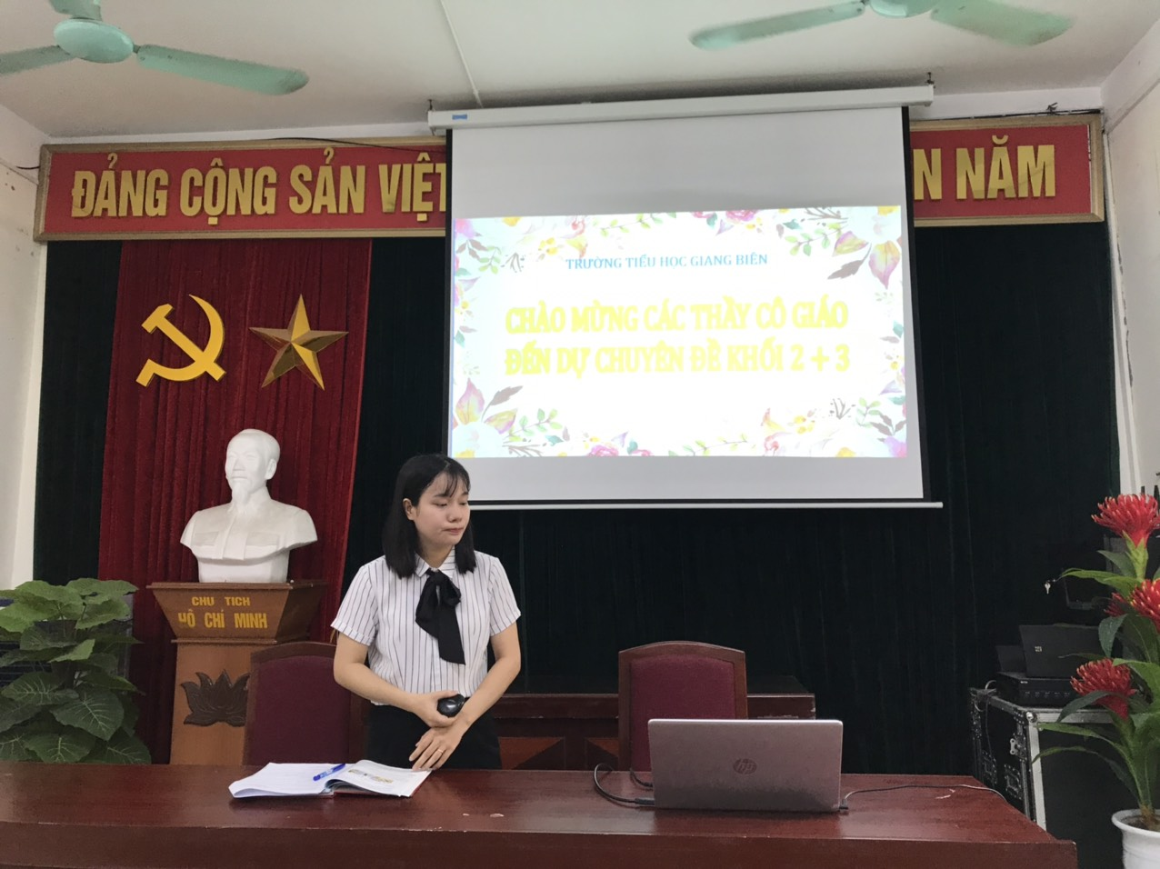
- Cô giáo: Nguyễn Thị Vân Anh lớp 2A1 - Bài Đọc
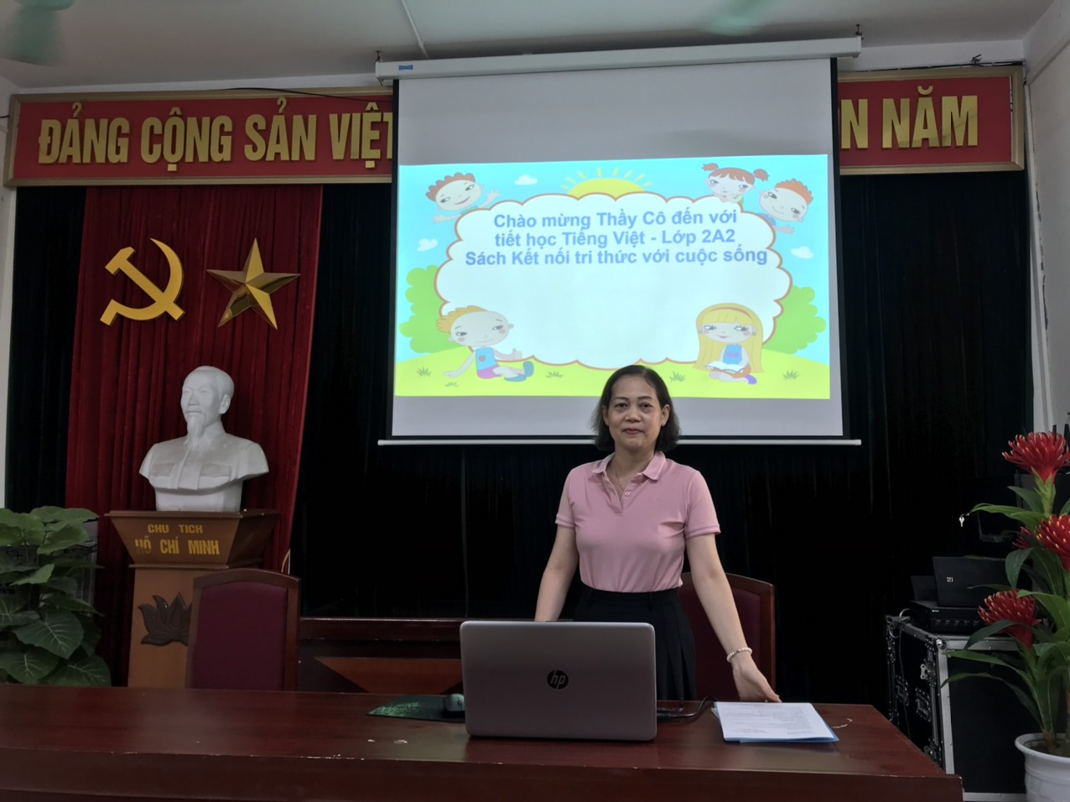
- Cô giáo Nguyễn Thị Hường lớp 2A2 -Bài Tập viết A, Ă, Â
Tới dự, động viên và chỉ đạo chuyên đề khối có các đồng chí trong Ban Giám hiệu; giáo viên khối 2, khối 3 về dự đông đủ.
Theo điểm mới của CTGDPT 2018, là chuyển từ dạy học định hướng nội dung sang dạy học phát triển phẩm chất và năng lực của người học, do vậy, cả hai cô giáo lên lớp đã chủ động thiết kế bài dạy một cách công phu, vận dụng linh hoạt, sáng tạo quy trình dạy học hướng vào phát triển năng lực cá nhân và năng lực đặc thù của môn học.Trong suốt hai tiết học, các em học sinh đều mạnh dạn, tự tin, tích cực tham gia các hoạt động học tập một cách chủ động.
Thành công của hai chuyên đề không dừng lại ở hai tiết dạy mà thông qua hai tiết dạy minh họa, các đồng chí trong BGH lớp 2 đã tích cực thảo luận, chia sẻ đóng góp ý kiến để cùng rút kinh nghiệm trong quá trình áp dụng, triển khai về dạy tại lớp của mình đối với các dạng bài khác trong thời gian tới.

